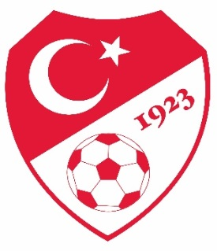 İL TERTİP KOMİTESİ TOPLANTI TUTANAĞI

Karar No: 2022 – 2023 / 10

28.02.2023 Salı günü saat 17:30 da Berkan KESKİN başkanlığında İl Tertip Komitesi toplanarak aşağıdaki kararlar alınmıştır.
1- Doğu ve Güneydoğu illerimizi etkileyen deprem felaketi nedeniyle Türkiye Futbol Federasyonunca alınan karar gereği 12.02.2023 günü oynanması gerekirken ertelenen Murgul Belediyespor-Ardanuçspor U-14 ligi müsabakasının 04.03.2023 tarihinde Murgul İlçe Stadında saat 13:00 da oynanmasına;
2-18.02.2023 ve 19.02.2023 tarihlerinde oynanması gerekirken ertelenen Amatör lig 8.Hafta müsabakalarının aşağıdaki tabloda belirtilen gün ve saatte oynanmasına;

8. HAFTA |  |  |  | SAHA | SAAT | TARİH
BORÇKA SPOR |  |  | KEMALPAŞA SPOR | BORÇKA | 12:00 | 05.03.2023
SAVŞAT GENÇLİK SK |  |  | ARDANUÇ SPOR | ARDANUÇ | 13:00 | 05.03.2023
MURATLI HUDUT SK |  |  | ARTVİN ÇORUH SPOR | BORÇKA | 13:00 | 04.03.2023
ARHAVİ GENÇLİK SK |  |  | MURGUL BELEDİYE SK | ARHAVİ | 13:00 | 04.03.2023

3-Bu haftadan itibaren oynanacak olan tüm Amatör lig ve U-14 ligi müsabakalarının tarih ve saatlerinin Her hafta pazartesi günü İl Tertip Komitesi tarafından açıklanmasına;

4-Alınan kararların GSİM,ASKF Başkanlığı,TFFHGD,TFSKD ve ilgili kulüplere bildirilmesine oy çokluğu ile karar verilmiştir.

Başkan Başkan V. Başkan Yardımcısı Sekreter
Berkan KESKİN Alim ÇELİK Mehmet BAŞKÖYLÜ Egemen ÇETİN (TFF İl Temsilcisi ) (ASKF Temsilcisi) (GSİM Temsilcisi) (TFFHGD Temsilcisi)

Üye Üye Üye
Recep POLAT Coşkun ÖZTÜRK Adnan SONBAY
(Kulüp Temsilcisi) (Kulüp Temsilcisi) (Kulüp Temsilcisi)

